데이터 지향 설계와 명시적 GPU 제어 프레임워크
dy_framework
팀 명 | DyD | 학 과 | 컴퓨터소프트웨어공학과
팀 원 | 한재승(팀장), 윤훈, 정현진, 정준혁
지도교수 | 정석용
1. 작품의 개요
GPU(그래픽 처리 장치)가 그래픽스를 넘어 인공지능의 학습·추론과 과학 시뮬레이션까지 활용 범위를 넓혀감에 따라, 소프트웨어에서도 CPU 캐시와 GPU 병렬 처리에 맞춘 하드웨어 친화적 설계가 중요해졌다. 객체의 기능과 관계를 중심으로 구성하던 설계에서, 데이터의 배치·접근·변환을 우선하는 데이터 지향 설계(DOD)가 강조되고 있다.
GPU의 본래 역할인 그래픽스 분야에서도 대량의 데이터를 어떤 단위로 모으고, 언제 읽고 쓸지를 함께 설계하는 방향으로 변화가 이어졌다. Vulkan·Direct3D 12·Metal에서는 개발자가 GPU 자원과 파이프라인, 명령 제출을 구성하여 데이터 흐름과 실행 의존성을 직접 설계한다.
Nintendo Wii(2006)는 고정 파이프라인을 사용한 마지막 주요 게임기이다.
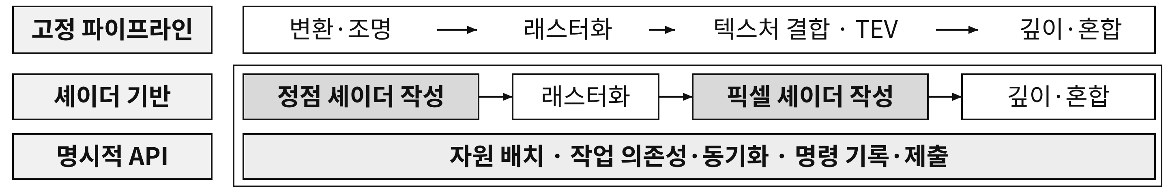
참고: Real-Time Rendering, 4th Edition · realtimerendering.com
dy_framework는 이러한 설계 관점을 여러 플랫폼에서 구현하기 위한 C++ 프레임워크이다. 데이터 준비부터 GPU 자원과 명령 제어까지 연결하고, Vulkan·Direct3D 12·Metal의 차이를 공통 RHI로 다뤄 API별 구현 부담을 줄인다.
2. 작품의 구성 및 동작 설명
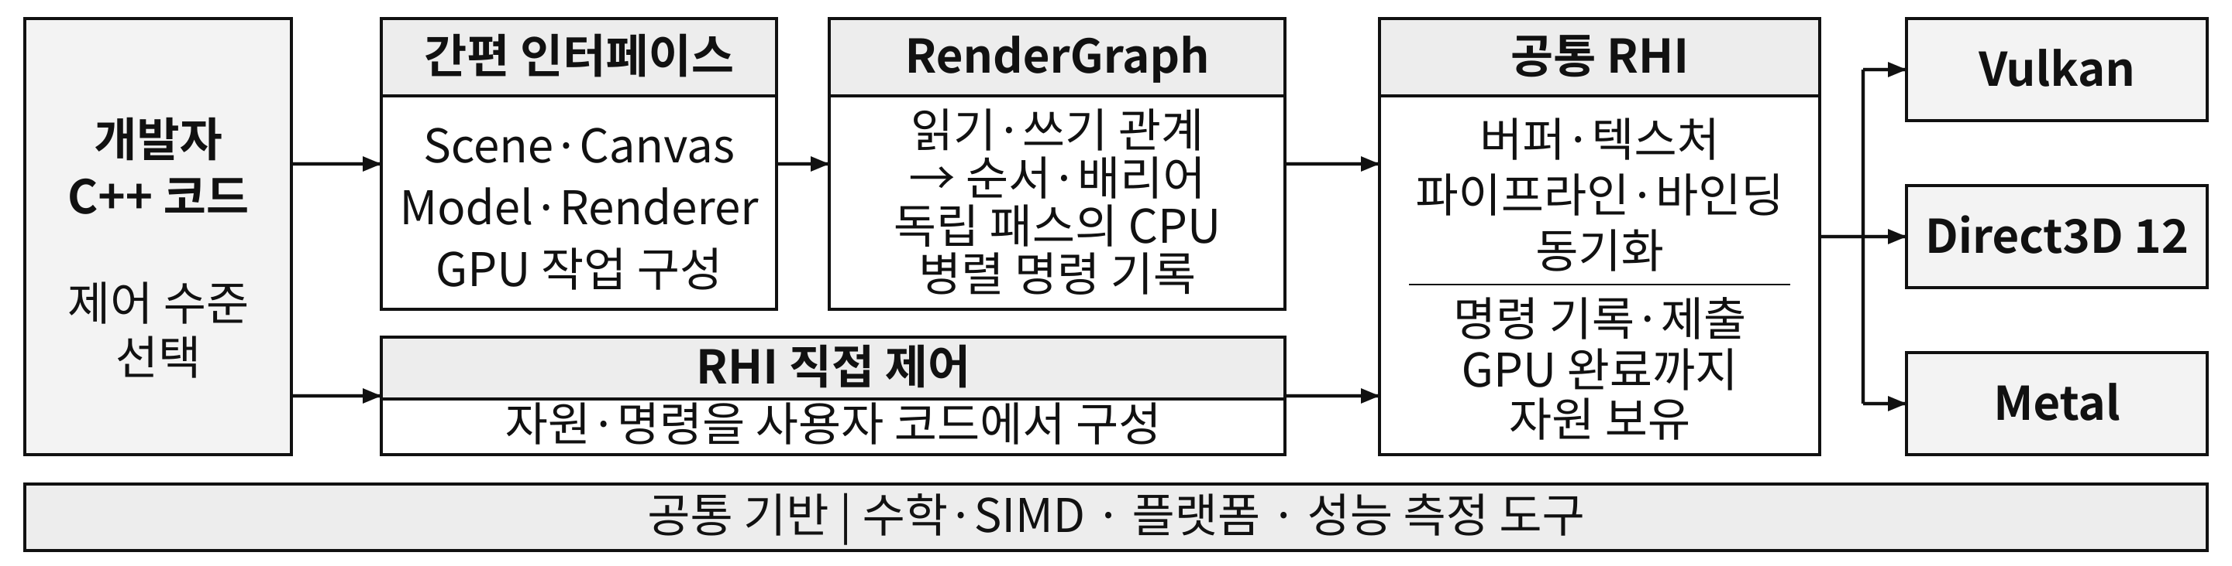
간편 인터페이스로 장면과 모델을 구성하거나 RHI를 직접 제어할 수 있다. RenderGraph는 패스의 의존성과 기록 순서를 구성하고, RHI는 명령 제출과 GPU 완료까지의 자원 보유를 맡는다.
3. 프로젝트 개발환경 및 개발자
개발도구 및 사용 언어 :  C++17, CMake  MSVC / GCC / Clang  HLSL, GLSL, Metal  Windows, Linux, macOS
  한재승  Core  RHI | 윤훈  Vulkan  RHI | 정현진  DirectX12  RHI | 정준혁  Metal  RHI
4. 핵심기술 설명
4-1. 데이터 지향 설계(DOD)에서 명시적 GPU 제어로
처리할 데이터의 배치·접근·변환을 먼저 설계하고, 그 흐름을 GPU 자원과 실행 명령으로 연결한다.
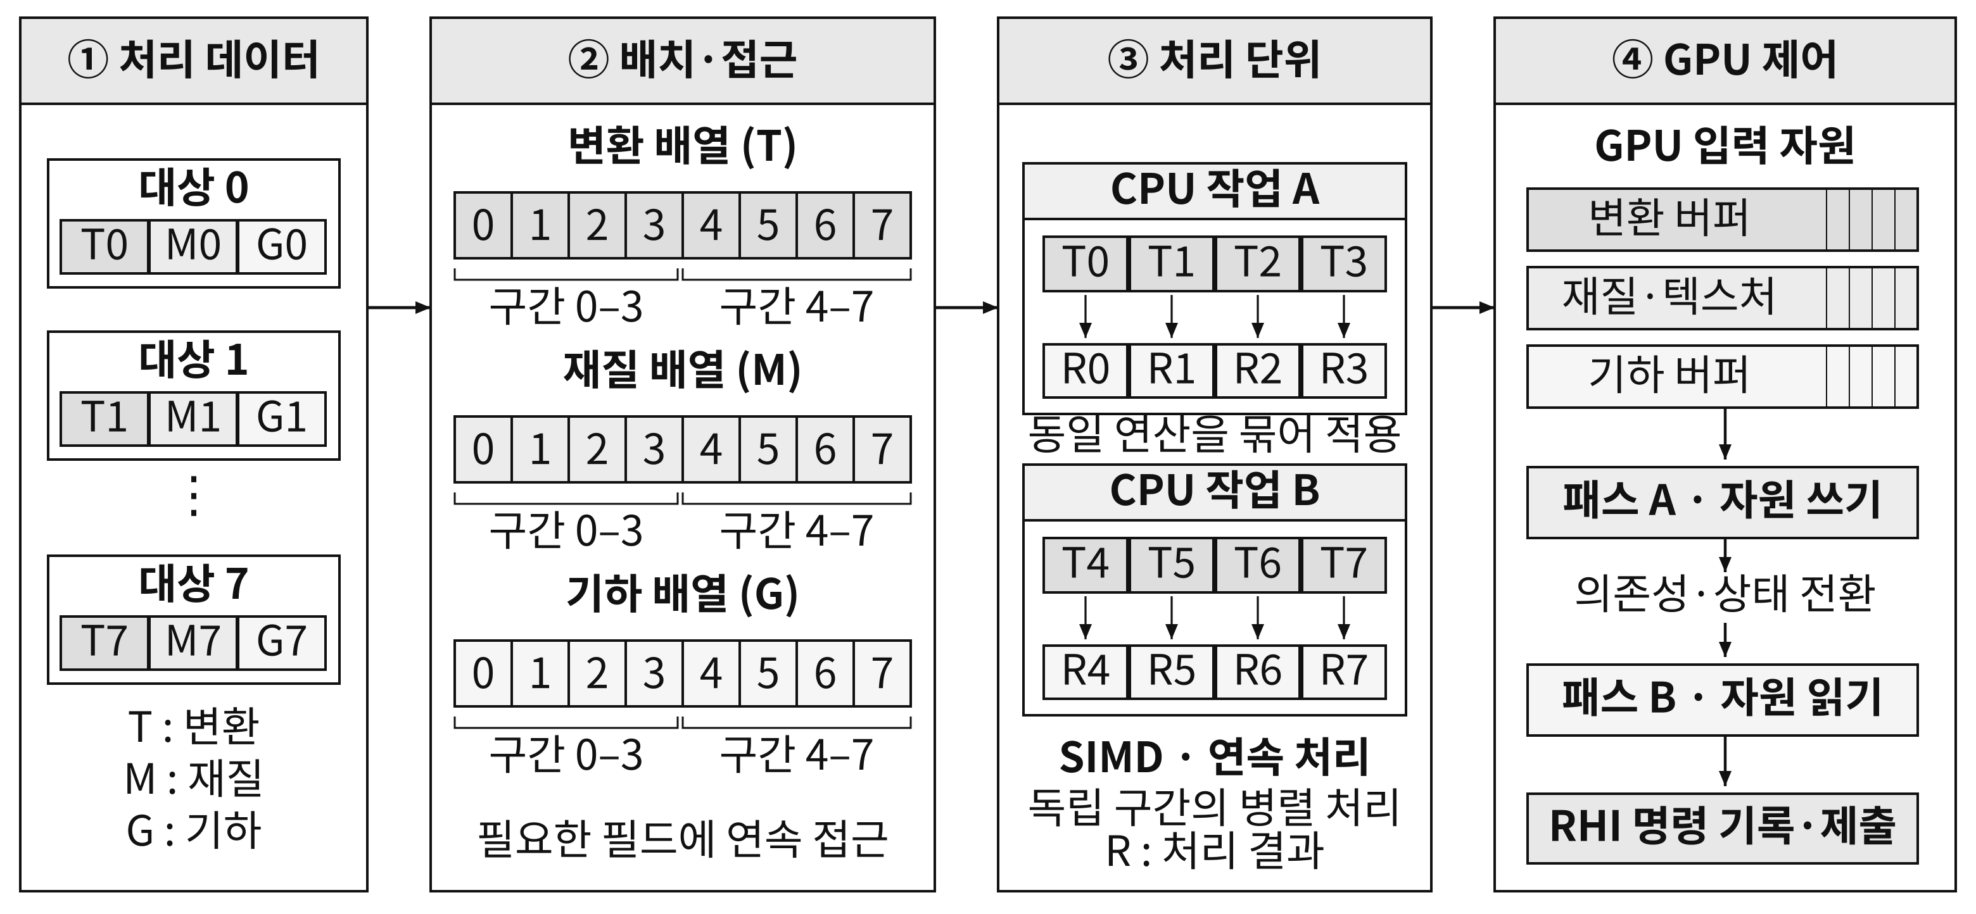

4-2. 명시적 GPU 제어부터 고급 렌더링까지
자원의 배치와 접근, 작업의 의존성과 제출을 함께 다루는 관점은 GPU 기반 처리와 렌더링 기법으로 이어진다.
GPU 실행·데이터 제어 | GPU 기반 처리·렌더링
RenderGraph / Resource Barriers  자원의 읽기·쓰기 관계를 바탕으로 작업 의존성과 상태 전환을 구성한다.  Multithread Command Recording  독립 작업의 RHI 명령과 네이티브 GPU 명령을 여러 CPU 스레드에서 병렬 기록하고, 의존 순서에 맞춰 제출한다.  Instancing & Batching  공유 기하와 객체별 속성 배열을 활용하고, 호환되는 작업을 묶어 CPU의 반복 제출을 줄인다.  Bindless Materials  리소스 집합의 바인딩을 유지하면서 셰이더의 인덱스로 재질·텍스처를 선택한다.  Async Compute  그래픽스와 컴퓨트 작업을 별도 큐에 배치하고, 의존성을 조정해 실행 중첩을 구성한다. | Indirect Drawing / GPU Culling  GPU가 가시성을 판정하고 그리기 인자를 구성하여, 처리 대상을 GPU 실행 흐름 안에서 결정한다.  Mesh Shader  작업 그룹 단위로 정점과 프리미티브를 생성·처리하여 기하 처리 흐름을 구성한다.  Meshlet Culling / LOD  메시를 작은 묶음으로 나누고 가시성과 상세도를 선택해 처리할 기하 데이터의 범위를 줄인다.  Clustered Lighting  공간을 클러스터로 나누고 광원을 분류해, 각 영역에 필요한 광원 데이터를 참조한다.  Temporal Anti-Aliasing  이전 프레임 정보를 재투영·누적해 시간에 걸쳐 영상의 계단 현상을 줄인다.  Volumetric Fog  시선 경로의 산란과 감쇠를 계산해 공간 속 빛과 안개를 표현한다.

